Projekt MOT-1 Laserscanner

Letztes Update 13.11.02

Da in meiner „Endgültigen“ Fassung noch Fehler waren gibt’s doch noch mal ein Update
Hier die Zusammenfassung für Neueinsteiger zum Thema MOT 1 Scanner
Für technische Fragen stehe ich weiterhin gerne zur Verfügung.
Mailadresse Calibra301@aol.com

Aufbau eines kompletten Lasersystems für Anfänger und alle die keine zigtausend Euro für ein Komplettsystem aus Fertigteile ausgeben wollen oder können. Auf Basis des Epson MOT1 Schrittmotors hier ein kleiner Leitfaden für Hobbylaseristen. Da ich eher Fernsehtechniker als Mechaniker bin bitte ich von einigen unzulänglichkeiten abzusehen. Verglichen mit meinem erstem Homepageversuch ich die hier wohl auch nicht schöner aber schneller

Komponenten

Wenns danach geht was ich alles gerne hätte kämen wir hier nie zu ende. Aber es muss zur Geldbörse passen. Das Ziel was ich mit meinen Basteleien erreichen werde ist natürlich nicht mit nem LC2 oder einer GS120 Scanneranlage zu vergleichen aber " für Eigenbau ".ganz nett.
Die gewünschten bzw. benötigten Komponenten liste ich hier mal auf.

1. Eine Grundplatte

Egal was...es muss bombenfest montiert sein, also alles auf eine Grundplatte montiert.
Wäre schön wenn sie aus Alu wäre, mit 5mm Gewindelöchern im 25mm Raster..aber die kostet teuer.
Ich beschränke mich zuerst mal auf eine 20mm Tischlerplatte in die ich auch Gweindebolzen einsetzen kann, aber auch die existiert im Moment nur in meiner Phantasie..also alles "Flying".

2. Das Netzteil

Sollte grosszügig ausgelegt sein. Die MOT1 kann man mit 12-30 Volt betreiben (Wenns warm wird Kühlen sonst...). Ausserdem braucht das Ding eine (regelbare) Bremmsspannung. Meine Variante hat im Moment + / - 12 Volt, 5 Volt fest und 1.2 bis 12 Volt regelbar. Damit ist erstmal gut. Wers gleich richtig machen will ersetzt die + / - 12 Volt Festspannungsregler durch einstellbare Spannungsregler (z.b. LM 317, den gibts als positiv und negativ-variante).

3. Der Laser

Ob nun rote Dioden, kleiner HeNe, Argon, DPSS oder Weisslicht hängt wieder vom Kontostand ab.
Das Minimum sollte eine 7-8mW HeNe Röhre sein, die Dinger gibts es mit Netzteil für unter 100€. Schön wäre ein modulierbarer DPSS weil damit auch das Thema mechanisches Blanking vom Tisch ist. Ein Baumarkt-Laserpointer ist eine schlechte Wahl.

4. Der Scanner

Auch wenn man diese Variante mit dem MOT1 wohl nicht damit vergleichen kann nennen wir Ihn mal so. Nich sooo toll, aber besser als die berühmte ELV Variante. Und wesentlich billiger. Kleine , leichte Spiegel auf die Achse geklebt und ab dafür.

5. Umlenkspiegel

Das Billigste ist eine Alu-Winkelstange aus dem Baumarkt und einfach Spiegel raufkleben. Wers richtig toll machen will baut sich einen Höhenverstellbaren Halter bei dem auch der Spiegel über Justierschrauben gekippt werden kann.

6. Die Elektronik

Bestehend aus Netzteil, D/A Wandler und Treiber soll es wenn fertig ist mal in ein "Ideal-Standart" Kunststoffgehäuse verschlagen. Das macht das ganze dann Transport und Berührungssicher. Wenn mein ganzen Einzelkomponenten das "nu isses das" Stadium erreicht haben kommt das ganze auf eine Euro-Platine und dann in ein Gehäuse. Rausgeführte Sicherungen, Status-LED´s für die Betriebsspannungen, Netzschalter, Sub-D Einbaubuchse,...

Der Laser

Das man mit den Dingern in Puncto "zukünftiger Blindenhundbesitzer" vorsichtig sein sollte muß wohl nicht noch mal ausfühlich erwähnt werden. Bei mit ist im Moment ein 7.5mW Melles Griot mit 220Volt Netzteil im Einsatz. Später wirds dann mal ein kleiner grüner DPSS (20mW angestrebt, mal sehen wie das Urlaubsgeld aussieht). Der sollte an einer gut überlegten Stelle auf der Grundplatte dauerhaft und mechanisch stabil plaziert sein. Von dort geht es dann wieder direkt oder über Umlenkspiegel auf den Scanner. Die von mir verwendetet Leistung reicht für einen mittelgrossen Partykeller bei Einsatz einer Nebelmaschiene oder 30 Kettenrauchern aus um nette, einigermassen sichtbare Effekte zu erzielen.

Das Netzteil

Hier sollte man nicht geizen. Im wesentlichen werden 4 Spannungen gebraucht.

1. +12 / -12 Volt DC

Die schwankt zwischen 12 und 30 Volt, je nachdem was man seinen MOT´s zumuten will. Mit steigender Spannung werden die Dinger schneller, neigen aber weil es keine Positionsrückmeldung gibt zum überschwingen. Man erreicht diese Spannung am einfachsten mit 78xx / 79xx Festspannugsreglern. Die gibt’s komischerweisen mit verschiedenen Pinning. Also Datenblatt saugen ... ! Wers aufwendiger mag kann mit einstellbaren Spannungsreglern arbeiten, wie bei der Bremsspannung (LM 317T, den gibts auch als Negativspannungsregler). Nich viel teurer die Dinger.

2. +5V DC

Braucht man immer wieder. Sei es für die D/A Wandler der Platine oder für einen noch folgenden Prozessor bzw. andere Schaltaufgaben.Hier kommt wieder ein 7805 zum Einsatz. die 78er Serie macht ungekühlt 1A. Eine 2A Variante ist auch erhältlich.

3. Die regelbare Bremsspannung.

Ist erforderlich für die MOT´s. Spielt damit mal ein bisschen rum und seht euch das Ergebnis an. Ein Wert von 4-6 Volt hat sich bei mir als Praxistauglich rausgestellt. Ein LM 317T, ein Poti und das ganze tickert.. Ich betreib meine MOT´s im Moment an einer festen Bremsspannung von 5V, weil eh da . ..

Hier mal eine Skizze für ein einfaches Netzteil
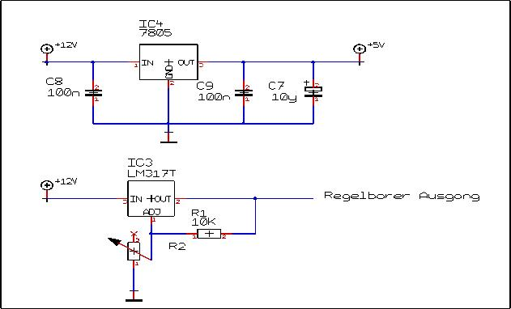
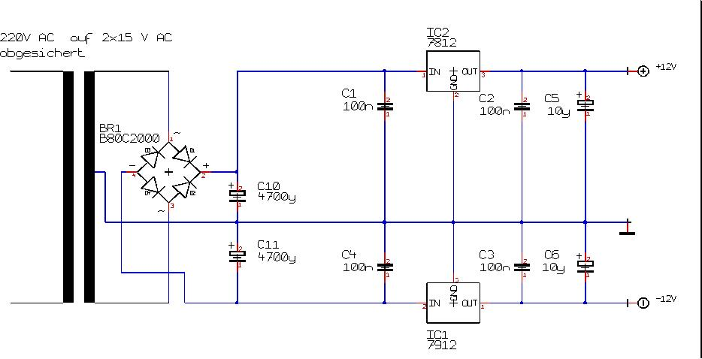

Natürlich sollte jeder einzelne Ausgang noch nach Bedarf abgesichert werden. Das Netzteil sollte am Ausgang vernünftige Mehrfachklemmen und eine LED (optische Funktionskontrolle) haben. Wenn mal was nicht geht reicht vielleicht ein Blick...

Der D/A Wandler

Hier in der Variante von J. Völz mit Blanking Ausgang. Die Bauteile dieser Platine sind im Grunde einfach zu bekommen ( 2 x DAC 0832 + ein 4-fach OP TL084 zur Vorverstärkung). Eigentlich kann man an den Ausgand des OP´s direkt die MOT´s ranhängen. Meine laufen so seit der ersten Erstellung dieses Dokuments im Januar 2002. Zur Erklärung: Die 8 Datenleitungen liegen paralell auf beiden D/A Wandlern. Pin 14 und 16 sind die Steuerleitungen. Auf Pin 1 liegt das Blanking Signal welches aber im Moment von keiner mir bekannten Software unterstützt wird. Ausser der die ichg selber schreibe.Aber eine grundsätlich funktionierende Software von J. Völz gibt es unter www.laserfreak.de im Downloadbereich. Hab allerdings festegestellt das mehrere Versionen kursieren von denen einige unter machen Betriebssystemen nicht laufen.Wer sich auch selbst eine Software schreiben will möge das tun..Gar nicht so schwer.
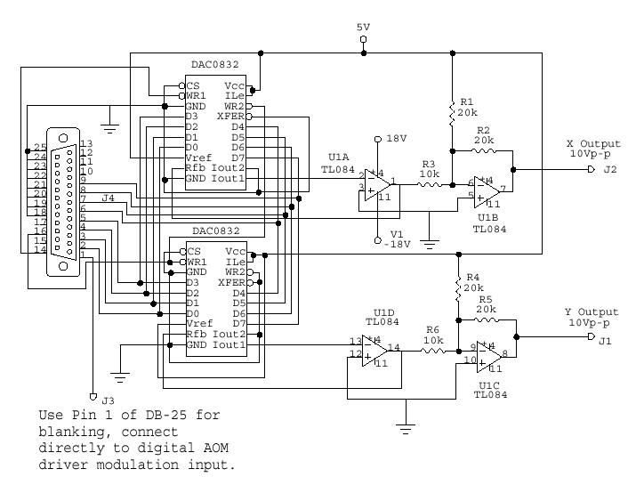

Die beiden Widerstände R1 und R4 (beide 20K gegen 5 Volt ) sollten gegen 50K Potis getauscht werden. Sie sollen aus dem unsymetrischen ein symetrisches Signal machen. Statt von 0 bis +12 Volt dann –12 bis +12 Volt. Genau gesagt liegt der maximale Output etwas unter der Betriebsspannung, bei mir waren es ca. + / - 10 Volt.
Der Sinn der Potis ist das einstellen der symetrischen Signalmitte. Die liegt bei den beiden Festwiderständen nicht ganz auf dem Punkt . Also grob auf 20K einstellen, nach dem Aufbau ein Rechteck ausgeben und mit nem Osziloskop oder nach Sicht justieren.

Der Scanner

Hier die Erklärung zu den Schrittmotoren Epson MOT1 von www.mir-elektronik.de die Ich als Scanner missbrauche. Der MOT ist ein unipolarer Schrittmotr mit 18 Grand Schrittwinkel also maximal 36 Grad Scannwinkel..aber das ist Theorie. 4 Wicklungen, Nennspannung 12V, 160 Ohm Strangwiderstand, 20mm Durchmesser. Die beiden braunen Leitungen sind die Mittelanzapfungen und für diese Anwendung über.

Die Bremsspannung lege ich an + (rot) und GND (weiss).
Das eigentliche Signal an +(weiss) und GND (orange). Das wars schon. Spiegel an die Achsen geklebt und eine vernünftige Halterung gebaut.
Hier noch ein Bildbeispiel meiner Halter mit einem drittem Blanking-MOT. Diese Version wird von meiner Seriellen Steuerung angetreiben.
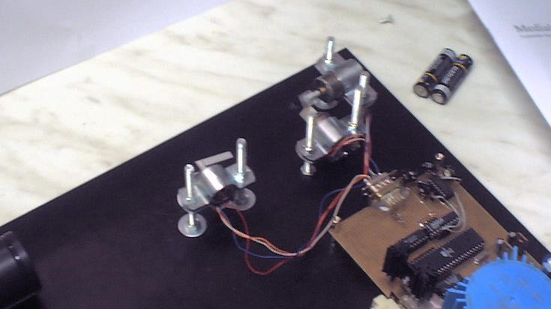
Die Software

Prinzipiell kann man wie schon gesagt die Originale Software von J. Völz aus dem Downloadbereich von www.Laserfreak.de nehmen. Aber wie gesagt, da sind mehrere Versionen unterwegs. Ich find sie von der Ausgabe nicht so toll, blanking wird auch nicht unterstütz. Darum bastele ich nebenbei and einer neuen die später auch über die serielle Schnittstelle und einem Prozessor auf der Grundplatte Schaltaufgaben lösen soll. Ich programmiere das ganze unter Delphi3 mit einer Portkomponente. Ausgabe von programmierten Bildern und Malerreien aus der Zeichenbos funktioniert, Blanking geht nun auch endlich. In der Paintbox werden x/y werte von 0-256 (8 Bit halt ) erzeugt und als Textfeld weggespeichert wenn man mag. An importieren von Ildas denk ich lange noch nicht.

Wie gesagt....das wars...Stand 13-11-2002

Gruss . . . und viel Spass beim Basteln... Guido . .

Guido Jaeger
Calibra301@aol.com

